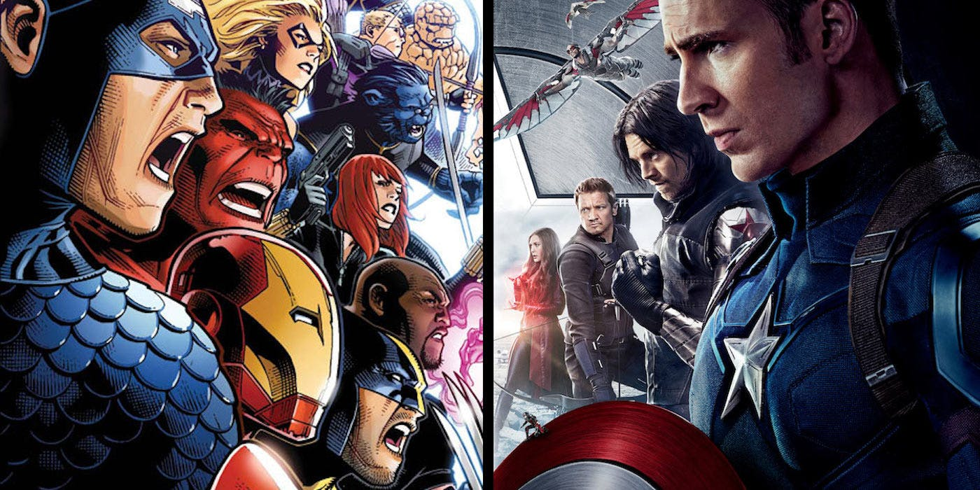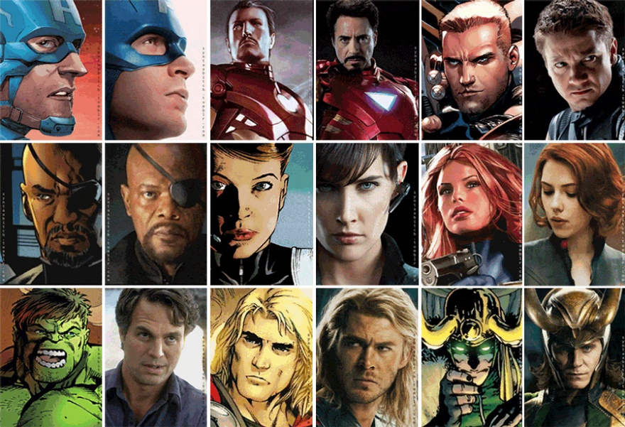

Aunque las películas de personajes Marvel fueron realizadas en un primer momento en colaboración con diversos estudios sin conexión directa con el mundo del cómic, Marvel Studios se ocupó a partir de 2008 de producir sus propias películas empezando con Iron Man y nunca pensando la popularidad que tendría.

Los resultados fueron buenos, la producción de sus películas ha sido:

* una Trilogía de Iron Man.
* Una Trilogía de Thor.
* Una Trilogía de Capitán América
* Tres películas de Los Vengadores
* Películas de Guardianes de la Galaxia
* Y otras como Ant-Man, Doctor Strange, Spider-Man, etc.

El Universo cinematográfico de Marvel, actualmente la franquicia más exitosa de la historia del cine, las personas siempre tendrán en sus corazones a sus personajes favoritos.

**Aceptacion por la comunidad**